Раздел 4. ОПРЕДЕЛЕНИЕ КОНЕЧНЫХ ОСАДОК СООРУЖЕНИЙ

4.1. Основные исходные положения

Осадкой называется вертикальное перемещение точек поверхности грунта или подошвы фундамента от внешней нагрузки, т.е. это сжатие грунта, слагающего основание. Полная величина осадки, как уже было рассмотрено выше, состоит из упругой и остаточной частей. В грунтах остаточные деформации играют основную роль, они в большинстве случаев в несколько раз превосходят по величине упругие деформации.
Следует различать абсолютную величину осадки и разность осадок отдельных частей сооружения. Равномерная осадка, даже значительная, не представляет опасности для устойчивости сооружения, в то время как разность осадок может существенно повлиять на работу сооружения. Неравномерные осадки связаны с различными показателями свойств грунтов под разными частями сооружений: неравномерностью давлений на грунт, различием формы и площади фундамента.
Расчет оснований фундаментов базируется на принципе предельного состояния. Расчеты по предельным состояниям подразделяются на две группы:
- I группа расчеты по несущей способности, направленные на недопущение потери устойчивости сооружения от чрезмерных пластических деформаций;
- II группа расчеты по деформациям, обеспечивающие установление таких осадок, при которых не произойдет снижение устойчивости сооружения.
Принцип расчетов по I группе предельных состояний заключается в том, что расчетная нагрузка на основание не должна превышать силу предельного сопротивления грунтов основания. По II группе предельных состояний совместная деформация сооружения и основания не должна превышать предельной для конструктивной схемы данного сооружения.
Для промышленного и гражданского строительства расчеты по II группе предельных состояний (по деформациям) являются определяющими (СНиП 2.02.01 - 83*).
$\begin{aligned}\left.S_{\text{расч}}≤S_{\text{пр}}; | \right\}\end{aligned}$ (4.1)
т.е. расчётная осадка оснований фундаментов S${}_{\text{расч}}$ и разность осадок соседних фундаментов ∆S${}_{\text{расч}}$ должны быть меньше предельных значений S${}_{\text{пр}}$ и ∆S${}_{\text{пр}}$, регламентируемых соответствующими нормами и правилами.
Из чего складывается осадка?
1. Из осадки верхнего слоя грунта, нарушенного при подготовке под фундаменты (их можно избежать при качественном ведении работ).
2. Из местных пластических выдавливаний грунта в момент приложения нагрузки(осадки этого рода невелики).
3. Из длительных осадок при уплотнении всей сжимаемой толщи от внешней нагрузки. Если осадки уплотнения окажутся различными для фундаментов в пределах одного и того же сооружения, то нужно проектировать фундаменты так, чтобы разность осадок была меньше предельно допустимой.
Осадка может быть рассчитана, когда известны:
- геологическое строение основания;
- гидрогеологические условия;
- физико-механические свойства грунтов;
- данные о размере и форме фундамента;
- данные о нагрузке на грунт и глубине заложения фундамента.

4.2. Расчёты осадок сооружений

4.2.1. Метод общих упругих деформаций

Этот метод базируется на строгом решении теории упругости для упругого полупространства и для упругого слоя ограниченной конечной толщины, лежащей на несжимаемом основании. Исходным является решение Буссинеска (4.2) для определения вертикальных перемещений точек, расположенных на поверхности полупространства при действии на него сосредоточенной силы (рис. 4.1).

$S=\frac{p}{π\text{rE}}(1−ν^{2}),$ (4.2)
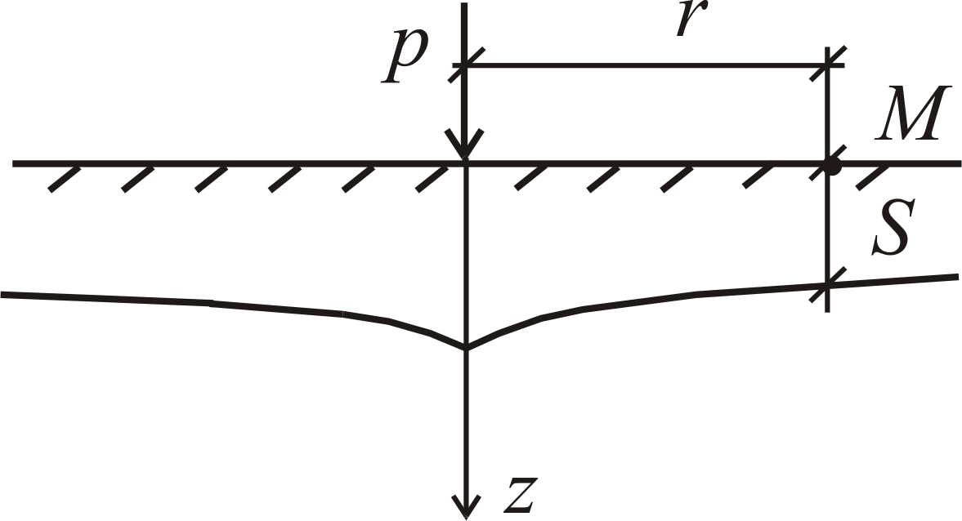
При действии на упругое полупространство местной равномерно распределённой нагрузки р по площадке А осадка любой точки определяется путём интегрирования вертикальных перемещений точки от действия элементарной сосредоточенной силы dр (рис. 4.2)
Рис. 4.1. Схема к расчету осадки S от сосредоточенной нагрузки р: r – расстояние от сосредоточенной нагрузки до точки М; Е – модуль деформации; ν – коэффициент Пуассона
$\text{dp}=f(x,y)\text{dxdy}$;
$r=\sqrt{(x−x_{М})^{2}+(y−y_{М})^{2}}$; $\text{dS}=\frac{(1−ν^{2})f(x,y)\text{dxdy}}{πE{\left[(x−x_{М})^{2}+(y−y_{М})^{2}\right]}^{12}}$;
$S=\iint_{A}{\text{dS}=\frac{1−ν^{2}}{πE}}\iint_{А}{\frac{f(x,y)\text{dxdy}}{{\left[(x−x_{М})^{2}+(y−y_{М})^{2}\right]}^{12}}}$. (4.3)

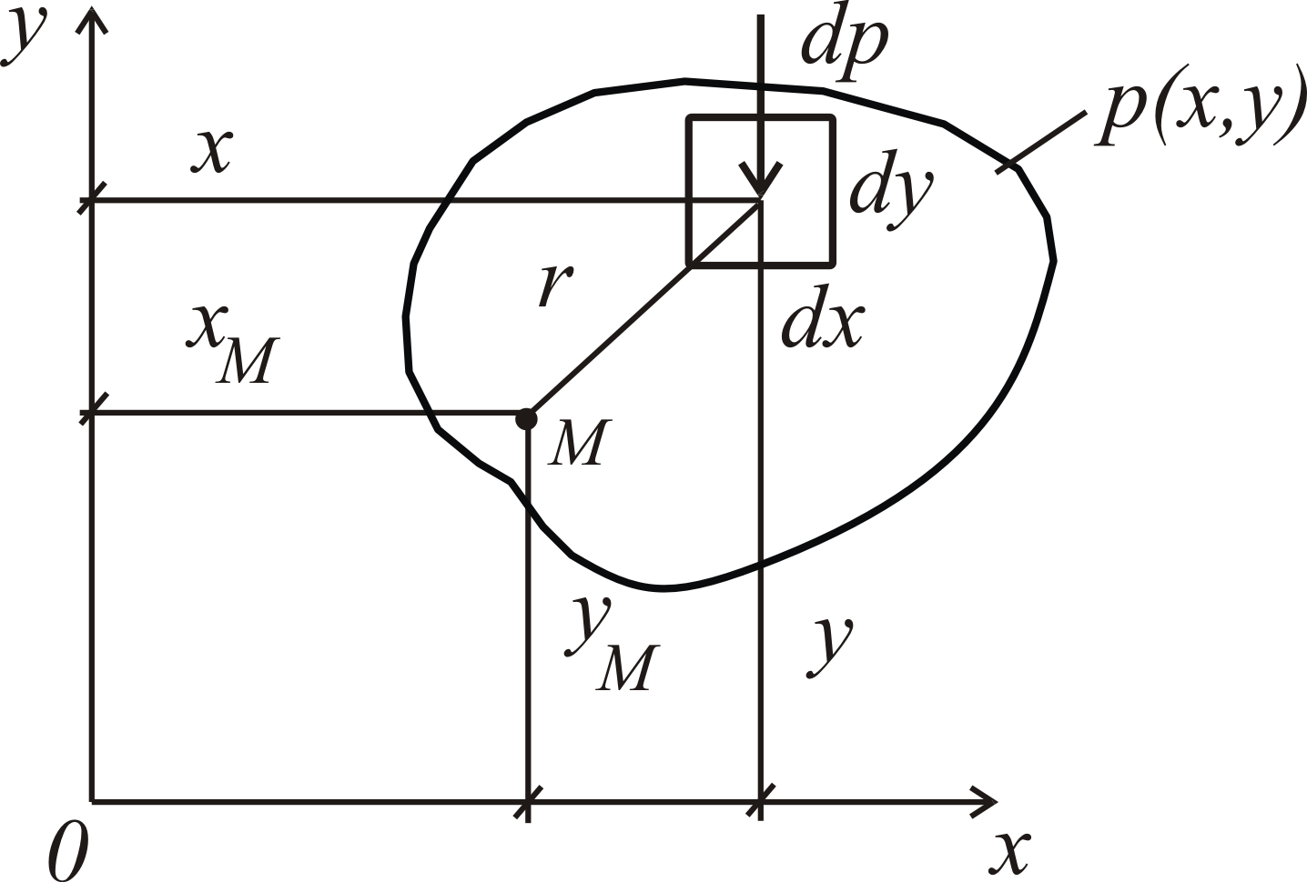
Известно несколько решений этого уравнения для разных очертаний загруженной площади.
Рис. 4.2. Схема для расчета осадки от действия местной нагрузки

Осадка центра круглой площадки при равномерной нагрузке.

Вырежем бесконечно тонкую по ширине полоску круга dr (рис. 4.3).
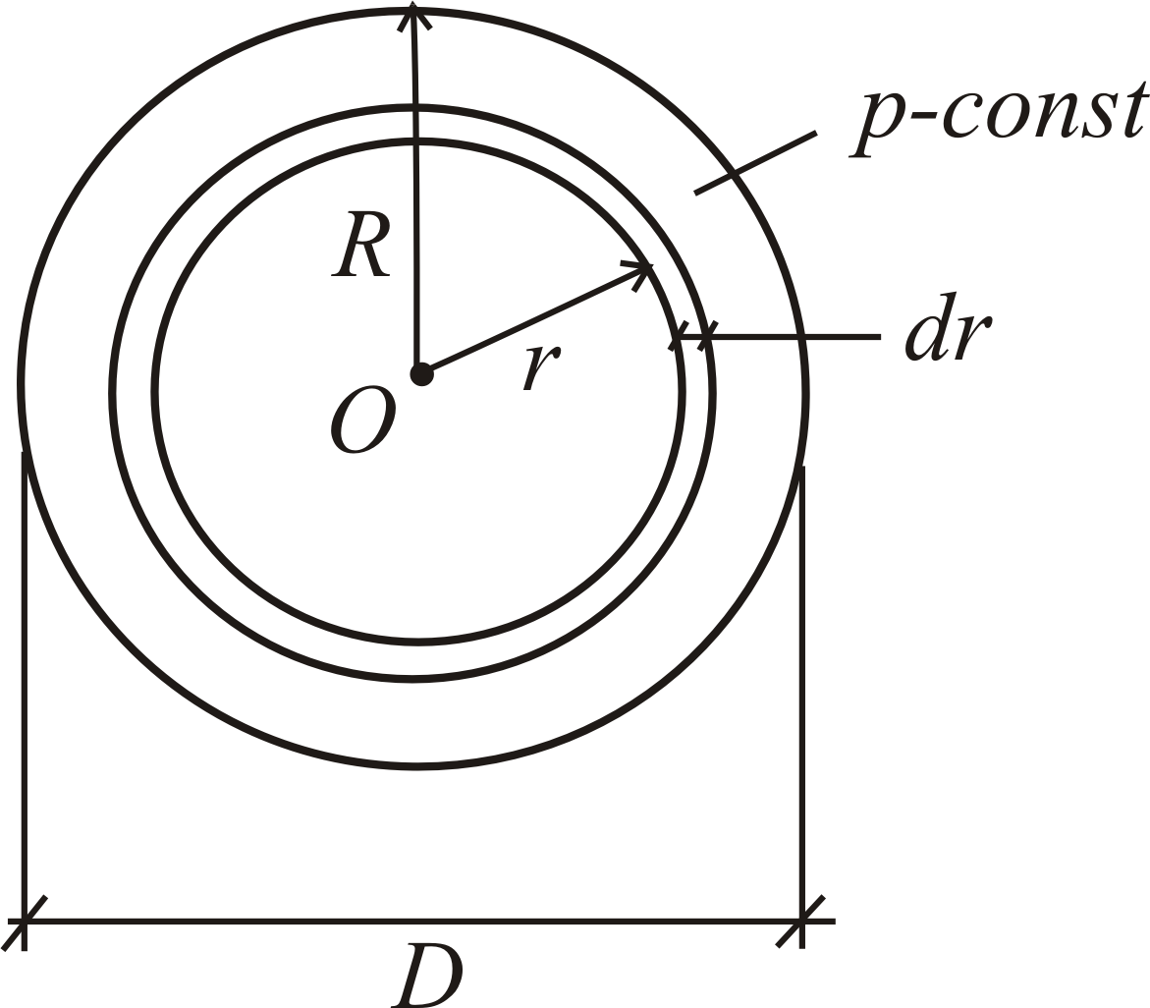
Площадь этой полоски dА = 2πrdr. Элементарная нагрузка dp = p · dA. Осадка от этой нагрузки $\text{dS}=\frac{\left(1−ν^{2}\right)\text{dр}}{π\text{Er}}$.
Рис. 4.3. Схема для определения осадки центра круглой площадки
Полная осадка абсолютно гибкой площадки
$S=\int_{0}^{R}{\text{dS}=\left(1−ν^{2}\right)}\frac{1}{E}⋅р⋅D$. (4.4)
Для абсолютно жесткой площадки

$S=\left(1−ν^{2}\right)\frac{1}{E}⋅p⋅D⋅\frac{π}{4}$. (4.5)

Если прилагать к грунту постоянное давление через жесткие штампы одной формы, но разных размеров, то, как установил Н.А.Цытович, обобщив данные большого числа наблюдений, график зависимости осадки грунтов от размеров площади штампа будет иметь вид, показанный на рис. 4.4. При малых штампах (со стороной менее 0,5 м) развивающиеся под ними пластические деформации приводят к большим осадкам, уменьшающимся с ростом его стороны.
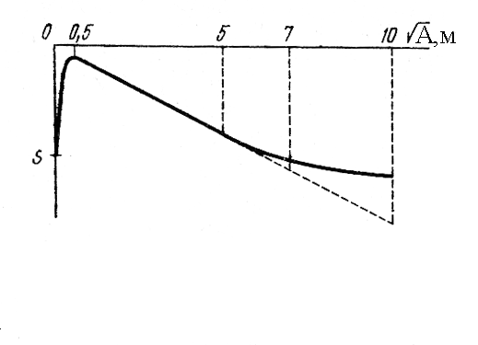
При размерах сторон штампа до 5 ÷ 7 м осадки увеличиваются прямо пропорционально стороне штампа, а при больших размерах они не зависят от величины сооружений, оставаясь практически постоянными и меньшими, чем следует по расчетам, основанным на формулах для однородного линейно деформируемого полупространства. Это связано с неоднородностью грунтового массива, в частности, меньшей сжимаемостью уплотнившихся под действием собственного веса глубинных слоев грунта. По этой причине применение формул теории линейнодеформируемых тел для расчета осадок возможно только при небольших площадях фундаментов сооружений и однородных по глубине грунтах.
Рис. 4.4. Зависимость осадки штампа S от его площади А при постоянном давлении
При больших площадях оснований сооружений или при напластованиях грунтов с разной степенью сжимаемости для вычисления осадок применяют метод послойного суммирования деформаций сжатия слоев в пределах активно сжимаемой толщи грунта.

4.2.2. Осадка слоя грунта при сплошной нагрузке

Рассмотрим сжатие слоя грунта в условиях невозможности бокового расширения при действии на грунт равномерно распределенной нагрузки. Слой безгранично распространен по площади и подстилается несжимаемым скальным основанием. В этом случае сжатие грунта будет происходить аналогично его сжатию в условиях компрессионных испытаний. Из рис. 4.5 видно, что величина осадки
$S=h−h_{1}$, (4.6)
где h – мощность сжимаемого слоя до действия нагрузки; h₁ – то же после действия нагрузки.
Величина h₁ может быть найдена из условий постоянства объема минеральных частиц в грунтовой призме площадью А до и после деформации. Объем минеральных частиц в единице объема грунта $V_{c}=\frac{1}{1+е}$. В выделенной грунтовой призме объем минеральных частиц $\frac{\text{Ah}}{1+e_{0}}=\frac{{\text{Ah}}_{1}}{1+e_{1}}$, где А – площадь грунтовой призмы; e₀ – коэффициент пористости грунта до приложения нагрузки; e₁ – коэффициент пористости после окончания осадки от нагрузки.
Отсюда
$h_{1}=h\frac{1+e_{1}}{1+e_{0}}$. (4.7)
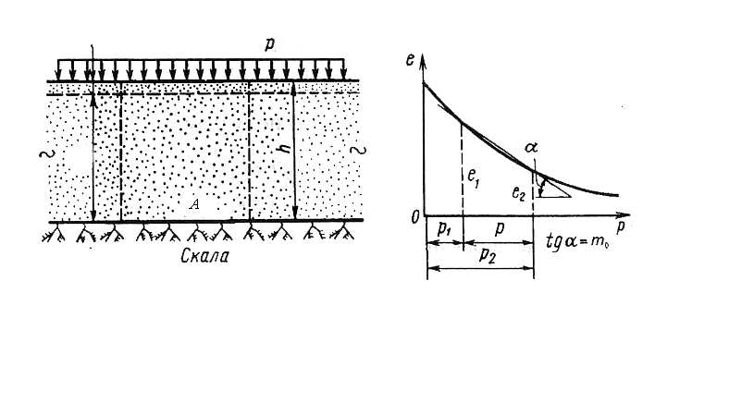
а)
б)
Рис. 4.5. Схема сжатия слоя грунта при сплошной нагрузке:
а – схема нагрузки; б – компрессионная кривая

Подставляя выражение (4.7) в формулу (4.6), получим
$S=h−h\frac{e_{0}−e_{1}}{1+e_{0}}$, (4.8)
тогда согласно компрессионной зависимости
$e_{0}−e_{1}=m_{0}р$, (4.9)
осадка составит $S=\frac{{\text{hm}}_{0}р}{1+e}$. (4.10)
Осадка слоя грунта при сплошной нагрузке пропорциональна мощности слоя h и величине нагрузки p и зависит от коэффициента пористости и коэффициента сжимаемости.

4.2.3. Расчет осадки оснований фундаментов методом
послойного суммирования

Этот метод рекомендован СНиП 2.02.01 - 83* при расчетах осадок фундаментов оснований. В основу метода положены следующие допущения: осадка основания определяется по вертикальной, центральной оси подошвы фундамента; при определении напряжений грунт рассматривается как линейнодеформируемое тело (неоднородность основания учитывается при определении деформаций каждого слоя грунта); осадка обуславливается только действием дополнительных вертикальных напряжений $σ_{\text{zp}}$; фундаменты не обладают жесткостью; деформации рассматриваются только в пределах сжимаемой толщи H_{сж} , определяемой условием
$σ_{\text{zp}}=0,2σ_{\text{zg}}$, (4.11)
где $σ_{\text{zp}}$– вертикальные дополнительные напряжения; $σ_{\text{zg}}$– вертикальные природные напряжения (рис. 4.6).
При известных нагрузках от сооружения p определяется среднее давление на основание по подошве фундамента
$р_{\text{oc}}=рA−γh$,
где $А=\text{lb}$– площадь подошвы фундамента; $γh$– природное давление грунта на уровне подошвы фундамента.
Вследствие постепенного изменения напряжений по глубине основания его толщу можно разбить на ряд слоев так, чтобы в пределах каждого слоя грунт был однородным; при этом толщина каждого слоя должна составлять не более 0,4b и напряжение $σ_{\text{zp}}$ вычисляют от нагрузки на границе слоев по формуле

$σ_{\text{zp}}=p_{\text{oc}}⋅α_{0}$, (4.12)

в которой $α_{0}$определяют по табл. 3.2. и строят эпюру этих напряжений. Затем строят эпюру напряжений природного давления грунта по оси фундамента
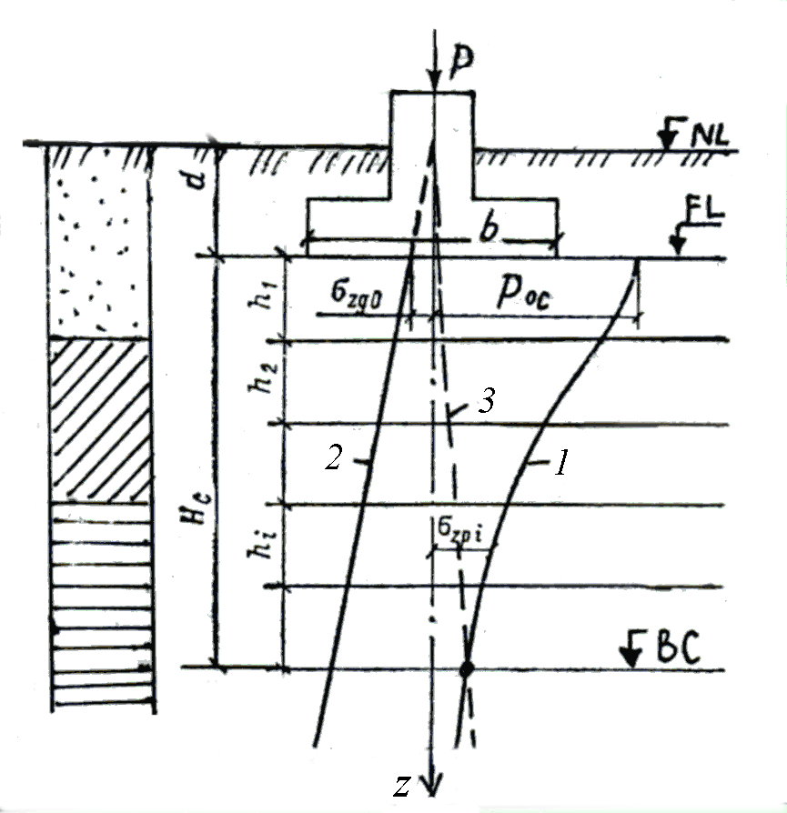
$σ_{\text{zg}}=\sum_{i=1}^{n}{γ_{i}h_{i}}$, (4.13)
Рис. 4.6. Схема к расчету осадки фундамента: 1 – эпюра напряжений от сооружений; 2 – эпюра природного давления грунта; 3 – эпюра 0,2 природного давления грунта; NL – отметка поверхности земли; FL – отметка подошвы фундамента; BC – нижняя граница сжимаемой толщи
здесь $γ_{i}$ и $h_{i}$ – удельный вес грунта и толщина каждого слоя.
Нижняя граница сжимаемой толщи BC определяется графически путем наложения на эпюру $σ_{\text{zp}}$ эпюры $σ_{\text{zg}}$, уменьшенной в пять раз.
Общая осадка фундамента определяется путем суммирования в пределах сжимаемой толщи осадок отдельных слоев:
$S=β\sum_{i=1}^{n}{σ_{{\text{zp}}_{i}}h_{i}/E_{i}}$, (4.14)
где $β$= 0,8; n – число слоев в пределах сжимаемой толщи; $h_{i}$– толщина i-го слоя грунта; $E_{i}$– модуль деформации i-го слоя грунта.

Деформации оснований и расчет осадок фундаментов

Основания и фундаменты рассчитываются по 2 предельным состояниям
1. | По несущей способности:  $$N≤\frac{γ_{c}⋅P_{\text{пр}}}{γ_{q}}$$ | - N – заданная расчетная нагрузка на основание в наиболее невыгодной комбинации;  - Р_{пр} – несущая способность (предельная нагрузка) основания для данного направления нагрузки N;  - γ_{с} – коэффициент условия работы основания (<1);  - γ_{q} – коэффициент надежности (>1).
2. | По предельным деформациям:  $$\begin{aligned}S_{\text{рас}\text{.}}≤S_{u\text{.}s\text{.}} \\ S_{\text{рас}\text{.}}≤S_{u\text{.}s\text{.}}\end{aligned}$$ | - S_{рас.} – расчетная абсолютная осадка фундамента;  - $S_{\text{рас}\text{.}}−$ расчетная относительная разность осадок фундаментов;  - $S_{u\text{.}s\text{.}};S_{u\text{.}s\text{.}}−$предельные величины, соответственно абсолютной и относительной разности осадок фундаментов (СНиП 2.02.01-83*)
Деформации грунтов. Виды и причины деформаций.
Грунты обладают как упругими, так и остаточными свойствами.
Пример компрессионных испытаний грунтов  σ МПа  е_{ост.}  е_{упр.}  е  Прямая ветвь к.к.  Обратная ветвь к.к. | Физические причины упругих деформаций:  - упругость минеральных частиц грунта;  - упругость воды;  - упругость замкнутых пузырьков воздуха.  Физические причины остаточных деформаций:  - уплотнение грунта;  - сдвиги частиц грунта;  - разрушение частиц в точках контакта.
Для различных грунтов соотношения между упругими и остаточными деформациями различны.

Влияние различных факторов на величину и характер деформаций.
А) Условия загружения:
- непрерывно возрастающая нагрузка

Линейная  деформация  Выпор  грунта  σ, МПа  S S  R | Чаще всего, практически в строительстве рассматриваются линейные деформации, т.е. до напряжений, равных R.  В этом случае правомерно использовать теорию упругости и инженерные методы расчета осадок.

- периодически действующая нагрузка

S  σ | При многократном нагружении основания общие деформации грунта стремятся к некоторому пределу.  При большом числе циклов нагружения появляются лишь упругие деформации, т.е. грунт приобретает упруго - уплотненное состояние. (Имеет практическое значение для строителей дорог, насыпей и т.д.)
Б) Деформации грунта во времени
Сыпучий грунт  Связный грунт  t  S | При уплотнении оснований скорость осадки фундамента (сооружения) зависит от скорости отжатия воды из пор грунта (фильтрационная консолидация). В последствии возникают осадки реологического характера (ползучесть скелета грунта).  Характер деформации зависит от индивидуальных свойств грунтов.

В) Зависимость деформации грунтов от размеров фундаментов (при прочих равных условиях).

S  0 0,5 5 7 в (м)  При в > 7 м (А > 50 м²) осадки меньше теоретических, т.к. активная сжимаемая зона уходит в более плотные нижние слои грунта (возрастание модуля деформации с глубиной). | в < 0,5 в ≈ 0,5 в > 0,5  При в < 0,5 м деформации очень большие (возможен выпор грунта или достижение I предельного состояния)  При в ≈ 0,5 м - малая сжимаемая толща (осадки малы).  При в > 0,5 м – увеличение активной сжимаемой зоны – увеличение деформации в целом.

Осадка слоя грунта при сплошной нагрузке.

P кг/см²  ∞  ∞  в  б  S  h  F  h′  г  а  P  скала  Р₁-собственный вес грунта до приложения нагрузки.  Р₂=Р₁+Р – новая нагрузка (эп. Р –const) | Слой грунта будет испытывать только сжатие, без возможности бокового расширения. Это аналогично компрессионному сжатию грунта.  e  e₁  e₂  p₁ p p₂ p кг/см²
$m_{0}=\frac{е_{1}−е_{2}}{р_{2}−р_{2}}=\frac{е_{1}−е_{2}}{р}$–коэффициент сжимаемости (tg угла наклона секущей)
Из сжимаемого слоя грунта вырезаем столбик, площадью основания F.
Допускаем, что в пределах призмы а,б,в,г объем твердых частиц грунта в процессе деформации остается неизменным, т.к.:
- Частицы грунта переместиться ни вправо, ни влево они не могут (деформация сжатия грунта без возможности бокового расширения – компрессия).
- Считаем, что частицы грунта не сжимаемы (кварц и т. д., их деформации сравнительно малы).
S = h - h′
Объем твердых частиц в единице объема $m=\frac{1}{1+e_{1}}$
$\frac{1}{1+e_{1}}×h×F=\frac{1}{1+e_{2}}×h^{'}×F$; $h^{'}=h\frac{1+e_{2}}{1+e_{1}}$

V тверд. частиц то же после
до деформ. деформации

Отсюда: $S=h−h^{'}=h(1−\frac{1+e_{2}}{1+e_{1}})=h\frac{1+e_{1}−1−e_{2}}{1+e_{1}}=h\frac{e_{1}−e_{2}}{1+e_{1}}$; $S=h×\frac{e_{1}−e_{2}}{1+e_{1}}$ - эта формула не удобна

Из компрессионной кривой известно:
e₁ - e₂ = m₀p; $\frac{m_{0}}{1+e_{1}}=m_{v}$ - коэффициент относительной сжимаемости.

Тогда: $S=h×\frac{m_{0}p}{1+e_{1}}={\text{hm}}_{v}p$ ;
S = hm_{v}p

В практике этот расчет можно использовать при значительных площадях загружения (плотины, насыпи и т.д.).

Определение модуля деформаций (в условиях компрессии)
P Из сопромата известно, что
∞
P_{z} $λ_{z}=\frac{1}{E}[P_{z}−μ_{0}(P_{x}+P_{y})]$ (1)
P_{x} P_{z}= P; P_{x}= P_{y} = $\frac{μ_{0}}{1−μ_{0}}P$
P_{y} P_{y}

P_{x}
P_{z}

$\frac{μ_{0}}{1−μ_{0}}$ - коэффициент бокового давления покоя
λ_{z} – относительная деформация $λ_{z}=\frac{S}{h}=\frac{h×m_{v}×p}{h}=m_{v}×p$
Подставляем значения в исходную формулу (1):

$m_{v}×p=\frac{P}{E_{0}}−\frac{μ_{0}}{E_{0}}×\frac{2μ}{1−μ_{0}}×P$ ; т.к. Р ≠0, то делим на Р, отсюда:
$Е_{0}=(1−\frac{2μ_{0^{2}}}{1−μ_{0}})\frac{1}{m_{v}}$ ; $E_{0}=\frac{β}{m_{v}}$ - модуль общей деформации грунта
μ₀ – коэффициент относительной поперечной деформации грунтов.
Е₀ – модуль общей деформации.
$$S=h\frac{β}{E_{0}}p$$

Тогда: $S={\text{hm}}_{v}p=h\frac{β}{E_{0}}p$ ; $S=h\frac{β}{E_{0}}p$ ;

Если находим (m_{м}) из компрессионных испытаний, то S = hm_{v}p;
Если находим Е₀ из полевых испытаний, то $S=h\frac{β}{E_{0}}p$

Определение осадки методом послойного суммирования.
( всего существует более 20 методов)

Этот метод рекомендуется в СНиП (в нормах) поэтому рассматриваем его в деталях.

P₀=P- γ₀h_{ф}  h_{ф} Р  γ₀h_{ф} b Р₁  h₁  Р₂ h₂  Р_{i} h_{i}  P_{zp}=α(P₀)  P_{δz} $α=f(\frac{l}{b};\frac{2z}{b})$; | - Строим эпюру Р_{zр} - дополнительных напряжений (уплотняющих давлений).  - Строим эпюру природных давлений Р_{δz}. , разбив предварительно основание на слои, h_{i} ≤ 0,4b  $S_{i}=h_{i}×m_{\text{vi}}×P_{\text{zi}}$  $S=\sum_{i=1}^{n}{S_{i}}$; $S=\sum_{i=1}^{n}{h_{i}}×m_{\text{vi}}×P_{\text{zi}}$,  m_{v} - из компрессионных испытаний.  А если известно Е₀, то  $S=\sum_{i=1}^{n}{h_{i}}\frac{β}{E_{0i}}P_{\text{Zi}}$  β=0,8 – СНиП
Допущения при расчете по этому методу

- Линейная зависимость между напряжениями и деформациями.
- Осадки рассматриваются, исходя из max P_{z} – под центром фундамента.
- Не учитывается, как правило, слоистость напластований при построении P_{z}
- Это задача пространственная (6 компонентов напряжений), мы учитываем только P_{z} (5 комп. не учитываем).
- Не учитываем боковое расширение грунта.
- На некоторой глубине ограничиваем активную зону, ниже которой считаем, что грунт практически не деформируется.
P_{zр} ≤ 0,2 P_{δz}
Р_{zр} ≤ 0,1 P_{δz}

при Е₀ ≥ 5 МПа при Е₀ < 5 МПа

4.2.4. Осадка грунтового основания во времени

Если в основании фундамента залегают водонасыщенные глинистые грунты, осадка может развиваться в течение длительного времени. Длительный процесс развития осадок связан с очень малой скоростью фильтрации воды в глинистых грунтах (коэффициент фильтрации порядка 10⁻⁷…10⁻¹⁰ см/с) и медленным уплотнением водонасыщенных грунтов.
Напомним, что к водонасыщенным относятся грунты с коэффициентом водонасыщения $S_{r}$> 0,8. Современные методы прогноза развития деформаций грунтов во времени основаны на теории фильтрационной консолидации.

Одномерная задача теории фильтрационной консолидации грунтов, впервые сформулированная проф. К.Терцаги (1924 г.), получила дальнейшее развитие в трудах профессоров Н.М.Герсеванова, В.А.Флорина, Н.А.Цытовича, Ю.К.Зарецкого и др.
В основу теории Терцаги - Герсеванова, разработанной для одномерной задачи консолидации однородного слоя грунта, положены следующие предпосылки и допущения:
1) грунт однородный и полностью водонасыщен;
2) нагрузка прикладывается мгновенно и в первый момент времени полностью передается на воду;
3) скорость осадки грунтового основания определяется скоростью отжатия воды из пор;
4) движение воды в порах грунта происходит в вертикальном направлении и подчиняется закону ламинарной фильтрации Дарси (2.17).
Рассмотрим решение одномерной задачи теории фильтрационной консолидации по Терцаги - Герсеванову, являющейся в настоящее время теоретической основой расчета осадок оснований во времени. Согласно указанным предпосылкам процесс осадок во времени под действием постоянной сплошной равномерно распределенной нагрузки в условиях односторонней фильтрации воды определяется законами фильтрации и уплотнения (2.9).
В начальный момент времени t₀ , сразу после приложения нагрузки, внешнее давление р полностью передается на поровую воду $р_{w}$, т.е. $р_{w}=р$, а давление на минеральную часть грунта $р_{z}=0$. Однако в следующие моменты времени t₁, t₂,…, t_{n} давление в воде будет уменьшаться, а давление на минеральные частицы грунта увеличиваться, причем, в любой момент времени
$р=р_{w}+р_{z}$ (4.15)
и в конце консолидации вся внешняя нагрузка будет восприниматься минеральными частицами грунта ($σ_{z}=р$) (рис. 4.7).
Слой грунта толщиной h подстилается несжимаемым водонепроницаемым основанием. Нагрузка интенсивностью р воздействует на грунт через дренирующий слой. Следовательно, по мере осадки грунта вода из него будет отжиматься в одном направлении (вверх). По мере отжатия воды из пор грунт будет уплотняться (пористость уменьшаться). Расход воды dq, выдавливаемый из элементарного слоя dz на глубине z (рис. 4.7), будет равен уменьшению пористости грунта dn за промежуток времени dt, т.е.
$\frac{∂q}{∂z}=−\frac{∂n}{∂t}$. (4.16)
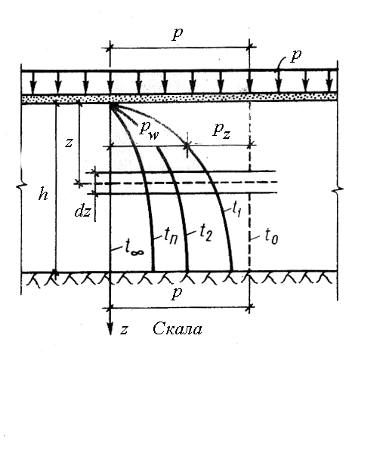
Рис. 4.7. Расчетная схема для определения осадки слоя грунта во времени
Знак минус указывает, что с увеличением расхода воды происходит уплотнение грунта и его пористость уменьшается. После ряда преобразований, используя законы ламинарной фильтрации и компрессии, уравнение (4.16) можно представить для одномерной задачи в виде дифференциального уравнения в частных производных
$\frac{∂σ_{z}}{∂t}=C_{ν}\frac{∂^{2}σ_{z}}{∂z^{2}}$, (4.17)
где $C_{ν}$– коэффициент консолидации, величина которого зависит от свойств грунта,
$C_{ν}=\frac{K_{ф}\left(1+e\right)}{m_{0}γ_{w}}$, (4.18)

здесь $K_{ф}$– коэффициент фильтрации; $m_{0}$– коэффициент сжимаемости грунта; e – коэффициент пористости; $γ_{w}$– удельный вес воды.
Решение уравнения (4.17) находится путем применения рядов Фурье (т.е. тригонометрических рядов) при следующих краевых условиях:
1) t = 0; $σ_{z}$= 0;
2) t = ∞; $σ_{z}$= р;
$σ_{z}=р\left[1−\sum_{0}^{m}{\frac{4}{π\left(2m+1\right)}⋅{\text{exp}}^{\left[−{\left(2m+1\right)}^{2}N\right]}⋅\text{sin}\frac{πz\left(2m+1\right)}{2h}}\right]$, (4.19)
где m – положительное целое число натурального ряда, m = 1,3,5,…, ∞;
$N=\frac{π^{2}C_{ν}t}{4h^{2}}$ – показатель консолидации, (4.20)

h – толщина слоя; t – время от момента загружения.
Если известно напряжение $σ_{z}$ в слое dz за время t от момента загружения, то осадка этого слоя следует из выражения (4.10):
$\text{dS}=\frac{m_{0}}{1+e}σ_{z}\text{dz}$.
Осадку слоя толщиной h за время t найдем, проинтегрировав полученное выражение от 0 до h:
$S_{t}=\frac{m_{0}}{1+e}\int_{0}^{h}{σ_{z}\text{dz}=}\frac{m_{0}}{1+e}р⋅h\int_{0}^{h}{\frac{1}{h}f\left(z,t\right)\text{dz}}$.
В этом выражении часть перед интегралом представляет собой конечную осадку, а часть $\int_{0}^{h}{\frac{1}{h}}f\left(z,t\right)\text{dz}$ может определена как степень консолидации осадки U, равная отношению осадок нестабилизированной $S_{t}$ к конечной $S_{∞}$, т.е.
$U=S_{t}⋅S_{∞}^{−1}=\int_{0}^{h}{\frac{1}{h}}f\left(z,t\right)\text{dz}$. (4.21)
После интегрирования (4.21) получим
$U=1−\frac{8}{π^{2}}\left(e^{−N}+\frac{1}{9}e^{−9N}+…\right)$.
Величины U и N функционально связаны. В табл. 4.1 даны величины N для различных вариантов эпюр уплотняющих напряжений (рис. 4.8).
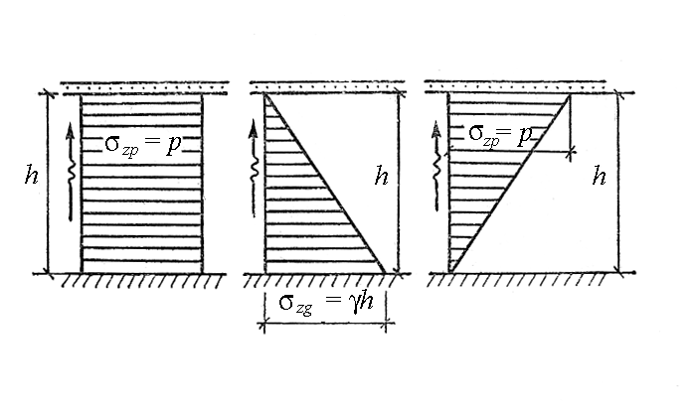
Рис. 4.8. Варианты (0, 1, 2) эпюр уплотняющих
напряжений
0 1 2

Вариант 0 соответствует уплотнению слоя грунта под действием сплошной нагрузки. Эпюра уплотняющих давлений имеет вид прямоугольника. Вариант 1 имеет место при уплотнении грунта под давлением собственного веса, вариант 2 – когда уплотняющее напряжение уменьшается с глубиной по закону треугольника.
Задаваясь различными значениями степени консолидации U , по табл. 4.1 определяем N и находим время для заданной степени консолидации:
$t=\frac{4h^{2}⋅N}{π^{2}⋅C_{ν}}$. (4.22)

Таблица 4.1

Значения N для определения осадки S_{t} при различных вариантах эпюр
уплотняющих напряжений

$$U=\frac{S_{t}}{S_{∞}}$$ | Величины N  для вариантов |  |  | $$U=\frac{S_{t}}{S_{∞}}$$ | Величины N  для вариантов
$$U=\frac{S_{t}}{S_{∞}}$$ | 0 | 1 | 2 | $$U=\frac{S_{t}}{S_{∞}}$$ | 0 | 1 | 2
0,05  0,10  0,15  0,20  0,25  0,30  0,35  0,40  0,45  0,50 | 0,005  0,02  0,04  0,08  0,12  0,17  0,24  0,31  0,39  0,49 | 0,06  0,12  0,18  0,25  0,31  0,39  0,47  0,55  0,63  0,73 | 0,002  0,005  0,01  0,02  0,04  0,06  0,09  0,13  0,18  0,24 | 0,55  0,60  0,65  0,70  0,75  0,80  0,85  0,90  0,95  1,00 | 0,59  0,71  0,84  1,00  1,18  1,40  1,69  2,09  2,80  ∞ | 0,84  0,95  1,10  1,24  1,42  1,64  1,93  2,35  3,17  ∞ | 0,32  0,42  0,54  0,69  0,88  1,08  1,36  1,77  2,54  ∞

В итоге осадку во времени при соответствующей степени консолидации определяют
$S_{t}={\text{US}}_{∞}$, (4.23)
где S – конечная осадка, определяется по формуле (4.10).
В табл. 4.1 даны величины N для различных вариантов эпюр уплотняющих напряжений (рис. 4.8). По значениям S и t строят график осадки грунта во времени (рис. 4.9).
Если обозначить через h и t соответственно высоту образца грунта и время его полного уплотнения при компрессионных испытаниях, а через H – мощность того же слоя грунта под нагрузкой от сооружения и время полной осадки сооружения T , то из (4.20) следует уравнение
$\frac{t}{T}=\frac{h^{2}}{H^{2}}$,
из которого можно определить время полной осадки сооружения T.
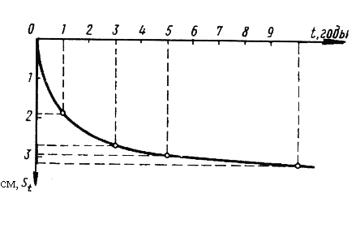
Рис. 4.9. Осадка слоя грунта во времени

Ускорение осадки сжимаемого слоя ( в процессе строительства и эксплуатации). При строительстве дорог на торфяных и глинистых основаниях, когда консолидация слабого слоя продолжается несколько лет, применяют несколько способов ускорения консолидации водонасыщенного основания.
1. Возведение вначале более узкой, но высокой насыпи. Затухание осадки под увеличенной нагрузкой происходит в более короткий период времени.
2. Уменьшение толщины сжимаемого слоя (частичное выторфовывание), т.к. при уменьшении сжимаемого слоя в 2 раза, время сжатия сокращается в 4 раза.
3. Сокращение пути фильтрации от выжимаемой воды с помощью устройства вертикальных дрен. В торфе, под будущей насыпью, пробуривают скважины, которые заполняют песком по специальной технологии. Вода под давлением насыпи отжимается по кратчайшему пути к вертикальным дренам и по ним выжимается вверх. Сокращение пути фильтрации существенно уменьшает время уплотнения (рис.4.10).

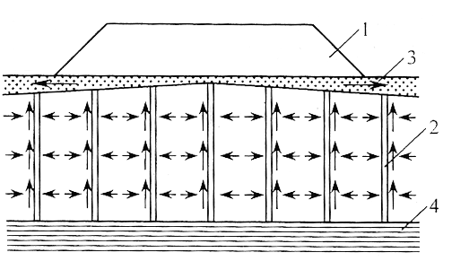
Рис. 4.10. Схема отжатия воды из водонасыщенного слабого грунта устройством вертикальных дрен: 1 – насыпь земляного полотна; 2 – вертикальные дрены; 3 – фильтрационный слой; 4 – водоупорный грунт

Контрольные вопросы

1. Из чего складывается осадка основания сооружения?
2.Какие группы предельного состояния грунта принимают в расчетах оснований фундаментов?
3. В чем заключается расчет осадки строгими методами?
4. Как зависит осадка от размеров площади фундамента?
5. Какие практические методы расчета осадки вы знаете?
6. Как определить нижнюю границу сжимаемой толщи?
7. Назовите основные предпосылки теории фильтрационной консолидации грунта.
8. Нарисуйте графики распределения порового давления в слое водонасыщенного грунта в разные моменты времени (t = 0; t ≠ 0; t = ∞).
9. Когда заканчивается осадка водонасыщенного глинистого грунта от внешней нагрузки?
10. Как ускорить осадку слабых водонасыщенных грунтов?

